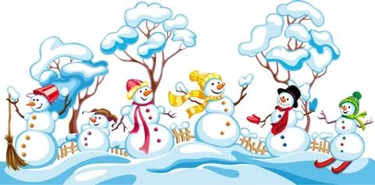
Газета для родителей

Выпуск 20
Детский сад – дом для детей. Мы, взрослые, верим в то, что, приходя в этот дом, дарим детям радость общения, становимся друзьями и партнерами во всех делах.
- МЧС предупреждает: – Осторожно, тонкий лед! – старший воспитатель Шестернева Н.В.
- Советы педагога: – Последняя капля – воспитатель Артемчик Л.С.
Нам пора в школу! – воспитатель Хрусталева Е.С.
Почему необходимо рассказывать, читать детям сказки?– воспитатель Жорина Л.Е.

- Советы специалиста: - – инструктор по физкультуре Белова Е.С.
- Фотоотчет о мероприятиях в дошкольном учреждении.
2019 год

Рубрику «Безопасность» ведет
старший воспитатель Шестернева Н.В.

Осторожно, тонкий лед!
Первый лед на водоемах рыхлый и непрочный. В это время выходить на его поверхность крайне опасно. Однако каждый год многие люди пренебрегают мерами предосторожности и
выходят на тонкий лед, тем самым, подвергая свою жизнь смертельной опасности.
Это нужно знать!
• Безопасным для человека считается лед толщиною не менее 10 сантиметров в пресной воде и 15 сантиметров - в соленой.
• В устьях рек и притоках прочность льда ослаблена. Лед непрочен в местах быстрого течения, бьющих ключей и стоковых вод, а также в районах произрастания водной растительности, вблизи деревьев, кустов и камыша.
• Если температура воздуха выше 0 градусов держится более трех дней, то прочность льда снижается на 25%.
• Прочность льда можно определить визуально: лед голубого цвета – прочный, белого – прочность его в 2 раза меньше, серый, матово-белый или с желтоватым оттенком лед ненадежен.
Что делать, если вы провалились в холодную воду:
• Не паникуйте, не делайте резких движений, стабилизируйте дыхание.
• Раскиньте руки в стороны и постарайтесь зацепиться за кромку льда, придав телу горизонтальное положение по направлению течения.
• Попытайтесь осторожно налечь грудью на край льда и забросить одну, а потом и другую ноги на лед.
• Если лед выдержал, перекатываясь, медленно ползите к берегу.
• Ползите в ту сторону – откуда пришли, ведь лед здесь уже проверен на прочность.
Если нужна Ваша помощь:
• Вооружитесь любой длинной палкой, доскою, шестом или веревкою. Можно связать воедино шарфы, ремни или одежду.
• Следует ползком, широко расставляя при этом руки и ноги и толкая перед собою спасательные средства, осторожно двигаться по направлению к полынье.
• Остановитесь от находящегося в воде человека в нескольких метрах, бросьте ему веревку, край одежды, подайте палку или шест.
• Осторожно вытащите пострадавшего на лед, и вместе ползком выбирайтесь.
• Ползите в ту сторону – откуда пришли.
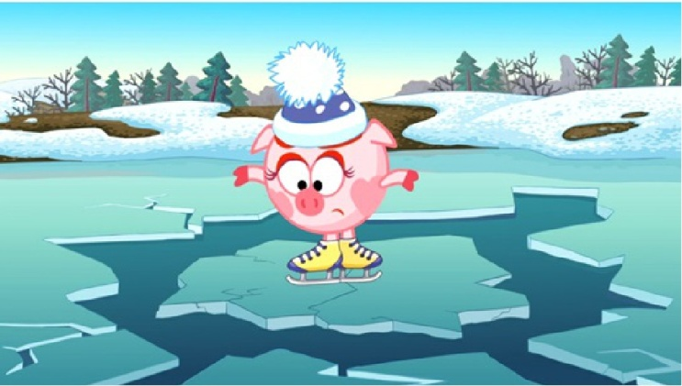
• Доставьте пострадавшего в теплое место. Окажите ему помощь: снимите с него мокрую одежду, энергично разотрите тело (до покраснения кожи) смоченной в спирте или водке суконкой или руками, напоите пострадавшего горячим чаем. Ни в коем случае не давайте пострадавшему алкоголь – в подобных случаях это может привести к летальному исходу.

Рубрику «Советы педагога» ведет

воспитатель Артемчик Л.С.

Последняя капля

Опыт не столько экологический, сколько психологический

-Ты переполнил чашу моего терпения! Это последняя капля!
Как часто вы в гневе произносите эти слова. Всегда ли они понятны детям и что должно последовать за ними? Вы позволите своему гневу вылиться наружу? Пообещаете безрадостное времяпрепровождение в одном из близлежащих углов? Или в очередной раз эти слова станут пустым сотрясением воздуха?
А может быть, для начала надо попытаться объяснить детям, что, собственно, вы имеете в виду? Что это значит — «переполнить чашу последней каплей»? И не словами, которые надоели ребенку и которые он уже благополучно научился игнорировать, а, например, при помощи… опыта.
Для этого вам понадобятся:
1) Две небольшие емкости. Одна — произвольной формы и размера. Другой может стать баночка из-под йогурта, небольшой стаканчик или рюмочка вместимостью 50—100 мл.
2) Крышка для консервирования или розеточка с достаточно широким донышком (она заменит чашку Петри, которую обычно трудно обнаружить в домашнем хозяйстве).
3) Обыкновенная (но чистая) пипетка.
Хорошо, если бы рюмочка или стаканчик были из тонкого материала, без утолщения по верхнему краю, какое бывает у баночек из-под майонеза. Желательно, чтобы они имели цилиндрическую форму, без сужения или расширения.
Предложите ребенку наполнить емкости водой: первую — произвольно, а рюмочку или стаканчик — так, чтобы до края осталось примерно 0,5 см.
Последняя емкость помещается в перевернутую на манер блюдечка крышку или розетку (чашку Петри).
А дальше надо взять пипетку и, не торопясь набирая в нее воду из первой емкости, по каплям добавлять во вторую — в ту, где, казалось бы, до края осталось совсем немного.
Драматургия действия целиком зависит от вас. Пока ребенок выдавливает капли из пипетки, вы можете:
1) наблюдать процесс молча;
2) комментировать происходящее умными фразами о волновых явлениях на поверхности воды;
3) приговаривать: «Стаканчик, мой хороший — это мое терпение. А водичка — это твои дурные поступки. Вот так они накапливаются — капля за каплей. Посмотри, как много нужно капель, чтобы стаканчик наполнился!»
Ребенок капает. Вы приговариваете или молчите. Продолжается это довольно долго. Быть может, пять минут или даже семь. Здесь очень важно и вам, и ребенку быть последовательными и настойчивыми, чтобы довести процесс до необходимого результата — до той самой капли, которая окажется последней.
Чем ближе долгожданный момент, тем больше возрастает нетерпение и невозможность дождаться конца эксперимента. Кажется, вот она, последняя капля! Ан, нет — еще не конец: вода горбится, нависает над краями рюмочки, но все-таки остается внутри!
Вдруг одна из очередных капель нарушает ставшее уже привычным равновесие, и вода устремляется за пределы стаканчика. (Вот зачем нужна была чашка Петри!)
В этот момент вы в соответствии с выбранной вами манерой поведения:
1) как и прежде, храните молчание, оставляя ребенка наедине с его эмоциями и мыслями по поводу происходящего;
2) произносите заранее заготовленную наукообразную фразу о силе поверхностного натяжения, тем самым еще раз блеснув перед ребенком своей эрудицией;
3) восклицаете: «Вот так последняя капля переполняет чашу моего терпения!»
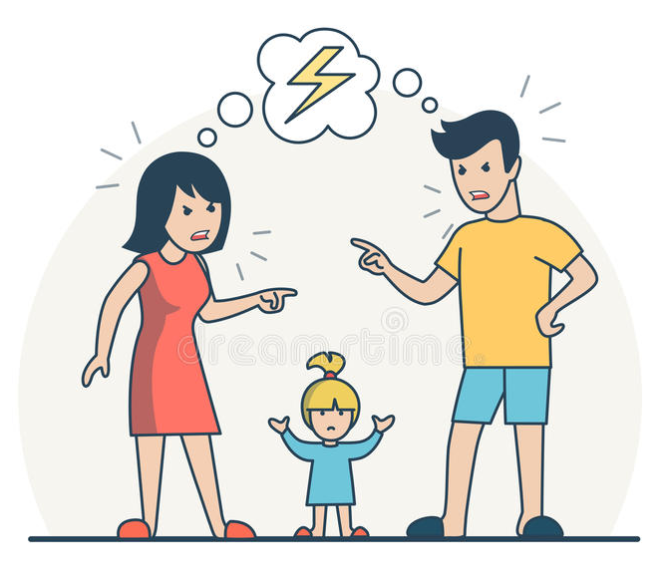
Убирая «лабораторное» оборудование, обратите внимание на количество воды, бурным потоком выплеснувшейся из стаканчика. И это — из-за какой-то малюсенькой капельки, добавленной в емкость ничего не подозревавшим ребенком! А ведь размеры вашей внутренней «рюмочки» ему неизвестны. Как, впрочем, и вам самим…

Рубрику «Советы педагога» ведет

воспитатель Хрусталева Е.С.
Нам пора в школу
Ваш ребёнок скоро идёт в школу. «А готов ли он?», — с волнением думают родители. Одной из важных задач работы детского сада является подготовка детей к обучению в школе. Некоторым детям подготовительной группы хочется иметь школьную форму,портфель,школьные принадлежности, а другим интересно узнать что-то новое. Но иногда детям бывает скучно на уроке,они разочаровываются и теряют познавательный интерес к учёбе. Чтобы учёба была успешной, детям необходимо прикладывать волевые усилия, чтобы слышать и слушать учителя, выполнять его требования, быть внимательным, а так же начинать и заканчивать работу одновременно.
Непроизвольным вниманием дети обладают в самом раннем возрасте: это внезапный звук, свет, движение, оно помогает ориентироваться в пространстве.
Произвольное внимание появляется, когда человек специально сосредоточивается на чём -либо. Вот тогда и включается воля, умение себя организовать. Детям это бывает трудно, поэтому, чтобы привлечь их внимание воспитатели прибегают к непроизвольному вниманию: хлопнуть в ладоши, ударить в бубен, позвонить в колокольчик, пригласить в «гости сказочный персонаж». Но удержать долго произвольное внимание трудно даже взрослому, тем более детям. А процесс обучения в школе требует от детей в первую очередь произвольного внимания, которое необходимо тренировать.
Игры,которые помогают тренировать внимание.
«Угадай,что изменилось?»
На столе стоят игрушки или предметы. Ребёнок закрывает глаза, предмет убирают(добавляют, меняют на другой) . Открыв глаза, рассказывает что изменилось.
«Кто во что одет?»
Ребенок закрывает глаза и его просят описать как одеты подруги и друзья. Сколько цветов на окне? Кто привёл сегодня твоего друга в детский сад? Что в руках держала девочка, которую мы встретили? «Найди отличия»
Кто больше найдёт отличий при рассматривании двух картинок.
«Пантомимические этюды»
Детям предлагается пройти так, как ходит маленькая девочка, мальчик в хорошем настроении, старушка, солдат и т. д.
«Отражение чувств»
Дети объединяются в пары,договариваются, кто будет «говорящим»,а кто «отражателем». Воспитатель шепчет на ухо «говорящему» какую- нибудь фразу: «За мной пришла мама». Говорящий эмоционально повторяет ее, а «отражатель» должен определить, какое чувство испытывал его друг в момент, когда произносил фразу.
«Выполни в темноте»
Играющий в течении 1-2 минут рассматривает и запоминает расположение предметов на столе. Затем играющему завязывают глаза. По просьбе ведущего он берёт те предметы, которые называют ему. Можно считать очки за правильно выполненное задание.
«Построй в темноте»
Играющий строит одной рукой из кубиков высокий столбик, до тех пор, пока он не развалится. Чем выше постройка, тем большее количество очков получает играющий.
«Дедушка Водяной»
Водящий в центре круга с завязанными глазами сидит на корточках. Дети, взявшись за руки идут по круги, произнося слова: «Дедушка водяной, что сидишь ты под водой? Ты сиди и не молчи, пока не скажем : «раз, два, три!» Дети останавливаются, а водящий «водяной» встает и идет вытянув руки. Наткнувшись на кого- нибудь из детей он угадывает кто это, ощупав причёску и одежду ребёнка. Если он отгадал , то водящим становится тот ребёнок.
«Кто увидит больше всех?»
Любая репродукция картины (например: В.Васнецова «Алёнушка», «Богатыри», «Иван- царевич на сером волке». Можно также использовать пейзажи и натюрморты) Картина вывешивается перед детьми и предлагается рассказать, что на ней изображено. Плохо рассказывающие дети могут назвать два- три главных предмета.
Дети с большим запасом слов называют предмет, его действия или состояние. Игра продолжается, пока не будет названо всё существенное.
Вариант: Дети рассматривают картину,затем она убирается. Ребята по памяти должны рассказать, что на ней изображено. Для контроля картина вывешивается ещё раз.
Каждый воспитатель стремится к постпроизвольному вниманию. Такое внимание не требует волевого усилия (как произвольное) и не является случайной ориентировочной реакцией (как непроизвольное). Оно сочетает в себе лучшие свойства того и другого: не утомляет, не заставляет включать волю и в тоже время организует деятельность ребёнка и включает цепочку познавательных процессов: восприятие, мышление, память. Постпроизвольное внимание — даёт интерес к происходящему, самое выгодное для детей и для воспитателей: дети не устают,очень хорошо воспринимают и запоминают информацию, воспитателю тоже интересно работать, можно многое успеть, многого достичь.
Человеческая психика — гармоничное сочетание, переплетение множества качеств, свойств, процессов. Воспитываем внимание — обеспечиваем лучшее восприятие, память, формируем характер. Заботимся о наблюдательности — учим мыслить, понимать, иметь собственное мнение. И так — во всём.
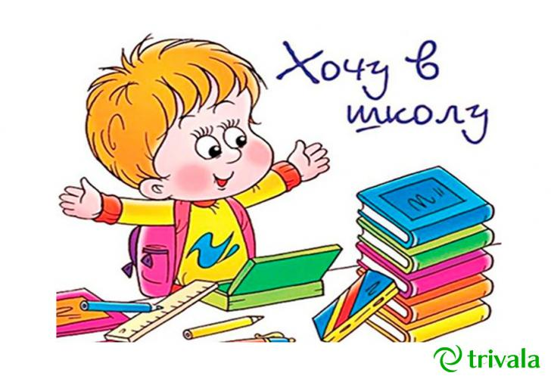
Каждый ребёнок обладает разными природными задатками: скоростью нервных процессов, быстротой переключения с одного предмета на другой, степенью активности и утомляемости. Любое качество можно развить, только потолок у каждого свой, и мы, взрослые (родители и воспитатели), должны повысить уровень его интеллектуальной активности. Нельзя постоянно подавлять инициативу и волю ребёнка. Напротив, бесконтрольный ребёнок не умеет организовать своё внимание, у него нет такого опыта . Таких детей часто характеризуют в школе: «способный, но невнимательный». Чтобы дети в школе не испытывали на неинтересном уроке муки удержания своего ускользающего внимания, необходимо постоянно тренировать произвольное внимание.

Рубрику «Советы педагога» ведет

воспитатель Жорина Л.Е.
На море - океане, на острове Буяне
Стоит дерево - золотые маковки
По этому дереву ходит кот – Баюн;
Вверх идет – песню заводит
Вниз идет – сказки сказывает.
Почему необходимо рассказывать, читать детям сказки?
…А было это, голубчики, в старину, когда задумал дед Архип залезть на луну; тогда сказки по воздуху летали. Друг друга за крылышки хватали. А я за ними на золотом коне скакала да в мешок эти сказки собирала….
На всем протяжении периода человеческой истории, когда люди наслаждались силой языка, рассказывание сказок помогало детям и родителям прийти к уединению и отдохнуть.
Затрагивая эмоциональную жизнь ребенка, сказка дает утешение, облегчение, она предоставляет ребенку словесные картинки и символы, которые могут быть использованы им для понимания и выражения своих чувств. Она выдвигает героев, моделирует ситуации, над которыми можно подумать и оценить их. Она предлагает детям творческое проникновение в эмоциональные аспекты человеческого поведения, развивает способность к зрительному воображению, что особенно полезно, так у малышей часто не получается увидеть пути из эмоционального тупика.
Сказка - это в первую очередь особая среда: через сказку ребенок совершенствуется в языке. Образность и ритмичность сказки помогают малышу сосредоточить внимание на происходящих в ней событиях. Структура сказочного текста, построенная на повторах, помогает запоминанию.
Что обнаруживает для себя маленький ребенок в той или иной народной сказке? Именно сказка приобщает ребенка к миру искусства: учит понимать и любить художественное слово, видеть прекрасное в живописных полотнах, слушать музыку. Заинтересовать, привить любовь к искусству можно в том случае, если родители сами хорошо разбираются в ней, на чем сделать акцент. Существует множество методической литературы, о том, как знакомить ребенка с жанром сказки. Что же должен знать родитель об этом жанре, каким материалом в области искусства владеть?
Сказка – эпическое повествование, преимущественно прозаического характера, с установкой на вымысел; отражает древнейшие представления народа о жизни и смерти, о добре и зле; рассчитана на устную передачу, поэтому один и тот же сюжет имеет несколько вариантов.
Сказка противостоит мифу как:
Нестрогая достоверность – строгой достоверности. Уход сказки от мифа привел к тому, что художественная сторона мифа вышла на первый план сказке. Сказка «заинтересовалась» увлекательностью сюжета. Историчность мифа стала не важной для сказки. События сказки происходят вне географической приуроченности, в рамках сказочной географии – « в некотором царстве, в некотором государстве». Фольклорная сказка имеет свою специфическую поэтику, тексты сказочного жанра строятся с помощью установленных традицией клише;

Особой популярностью у детей пользуются волшебные сказки. Что должны знать об этой разновидности родители? В. Я. Пропп в книге « Морфология волшебной сказки» пишет об однообразии волшебной сказки на сюжетном уровне. Он говорит об определенном наборе ролей, распределенных между персонажами которые переходят из одной сказки в другую: герой, вредитель, помощник, царевна или ее отец, ложный герой. В. Пропп создает так называемую « метасхему» волшебной сказки. На основании изучения композиции сюжетов, особенностей сказок автор выводит определенную схему построения волшебной сказки имеющую 31 функцию. В основе сюжета такой сказки лежат повествование определении потери при помощи чудесных средств или волшебных помощников (Иван-Царевич потерял Василису Премудрую). В экспозиции сказки рассказывается о причинах, которые породили завязку: запрещение и нарушение запрета на какие- то действия (Иван – царевич женился на лягушке – квакушке; царь батюшка трижды подвергал испытаниям своих сыновей; лягушка – квакушка превратилась в Василису Премудрую). Завязка сказки: главная героиня обнаруживает потерю. Развитие сюжета – это поиск потерянного.
Кульминация волшебной сказки состоит в том, что главный герой сражается с противоборствующей силой и всегда побеждает ее (Иван – царевич победил Кощея).
Развязка – преодоление потери. Обычный герой (героиня) в конце «воцаряют» т. е. приобретают более социальный статус, чем у него был вначале.
Волшебные сказки обладают определенными чертами: связь сюжета, героев, языка с действительностью, связь выдумки и правды; яркость вымысла (необычные герои, окружающий мир, говорящие животные, чудесные предметы); противоборство злых и добрых сил, темного и светлого миров; обязательная победа добра; присутствие положительного героя.
В сказках о животных – сюжеты занимают комическое повествование о проделках животных. Сказки о животных самые древние, в этот период человек еще обожествлял животных, черпал у них силы.
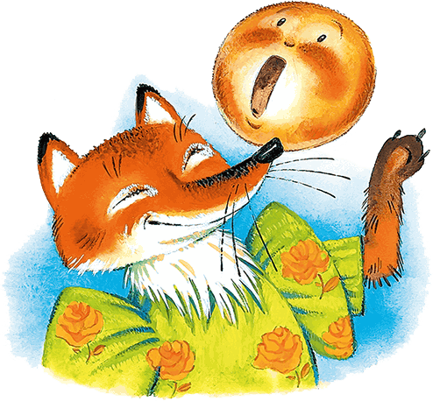
В бытовых сказка происходят чудесные события (в качестве главного героя действует человек). Герой бытовой сказки – представитель народной среды, борется за справедливость. Эти сказки повествует о ловких, умных и мудрых советчиках).
Тысячи лет сказка накапливала духовный опыт русского народа. Оказывала влияние чудодейственной силы на человеческую душу. Воспитывала. Помогала становится мудрее.

Рубрику «Советы педагога» ведет

воспитатель Воронкова А.Д.
Ум ребенка находится на кончиках его пальцев.
Хорошо развитая речь – важнейшее условие всестороннего полноценного развития детей. Чем богаче и правильнее у ребенка речь, тем легче ему высказывать свои мысли, тем шире его возможности в познании окружающей действительности, содержательнее и полноценнее отношения со сверстниками и взрослыми, тем активнее осуществляется его психическое развитие.
Одной из нетрадиционных логопедических технологий является Су –Джок терапия ("Су" – кисть, "Джок" – стопа). В исследованиях южно-корейского ученого профессора Пак Чже Ву, разработавшего Су – Джок терапию, обосновывается взаимовлияние отдельных участков нашего тела по принципу подобия (сходство формы уха с эмбрионом человека, руки и ноги человека с телом человека и т.д.).
В логокоррекционной работе приемы Су - Джок я активно использую в качестве массажа, для развития мелкой моторики пальцев рук, а так же с целью общего укрепления организма.
Приемы Су – Джок:
Массаж специальным шариком:
Поскольку на ладони находится множество биологически активных точек, эффективным способом их стимуляции является массаж специальным шариком. Прокатывая шарик между ладошками, дети массируют мышцы рук.
Массаж эластичным кольцом:
Помогает стимулировать работу внутренних органов. Так как все тело человека проецируется на кисть и стопу, а также на каждый палец кисти и стопы, эффективным способом профилактики и лечения болезней является массаж пальцев, кистей и стоп эластичным кольцом. Кольцо нужно надеть на палец и провести массаж зоны соответствующей пораженной части тела, до ее покраснения и появлении ощущения тепла. Эту процедуру необходимо повторять несколько раз в день.
Достоинствами Су-Джок являются:
- высокая эффективность – при правильном применении наступает выраженный эффект.
- абсолютная безопасность – неправильное применение никогда не наносит вред – оно просто неэффективно.
-универсальность – Су-Джок терапию могут использовать и педагоги в своей работе, и родители в домашних условиях.
Игры и упражнения с массажным шариком

1. «Будь здоров!»
Чтоб здоров был пальчик наш.
Сделаем ему массаж.
Посильнее разотрём.
И к другому перейдём.
(Прокатывать шарик между ладонями, к каждому пальцу на правой и левой руке.)

2. «Крючочки»
Как наш пальчик изловчился.
И за шарик зацепился.
Буду шарик поднимать.
Свои пальцы обучать.
(Удерживать шарик одним пальцем, обхватывать каждым пальчиком и поднимать.)
3. «Шарик»
Шарик я открыть хочу.
Правой я рукой кручу.
Шарик я открыть хочу.
Левой я рукой кручу.
(Крутить правой рукой правую половинку шарика, левой рукой левую половинку.)
4. «Ловкие пальчики»
Я вам шарик покажу.
Двумя пальцами держу.
(Удерживать двумя одноименными пальцами обеих рук: большим и указательным, большим и средним, большим и безымянным, большим и мизинцем.)
5. «Кручу - верчу».
Шарик пальцами кручу.
Здоровым быть всегда хочу.
(Большим и указательным пальцем левой руки держать шарик, а большим и указательным правой крутить, пальцы чередовать: большой - средний, безымянный - большой и т.д.)
6. «Колкие иголки»
У сосны, у пихты, елки
Очень колкие иголки.
Но еще сильней, чем ельник
Нас уколет можжевельник.
(Дети катают мяч между ладонями движениями вверх-вниз сначала медленно, затем увеличивая темп и приговаривает)
7. « Колючий ежик» Гладь мои ладошки, ежик!
Ты колючий, ну и что же?
Я хочу тебя погладить!
Я хочу с тобой поладить!
(Катаем мячик между ладошками, гладим его, дотрагиваемся пальчиками до колючек)
8. « Веселый счет»
«Ежика» в руки нужно взять, (берем массажный мячик)
Чтоб иголки посчитать. (катаем между ладошек)
Раз, два, три, четыре, пять! (пальчиками одной руки нажимаем на шипики)
Начинаем счет опять. (перекладываем мячик в другую руку)
Раз, два, три, четыре, пять! (пальчиками другой руки нажимаем на шипики)
Фотоотчет о мероприятиях
Праздник «Осень золотая»
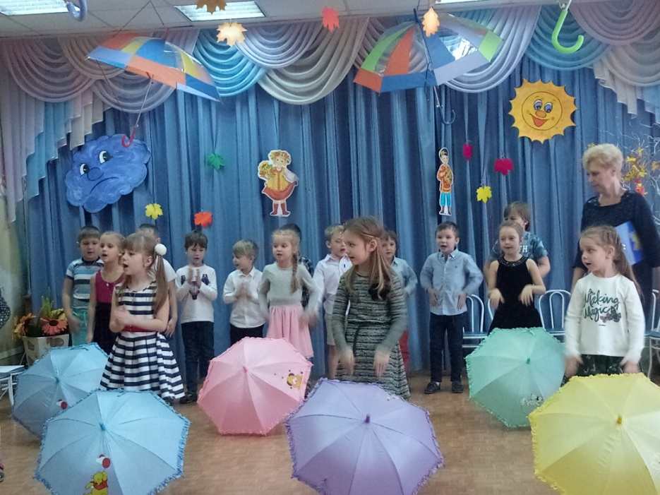

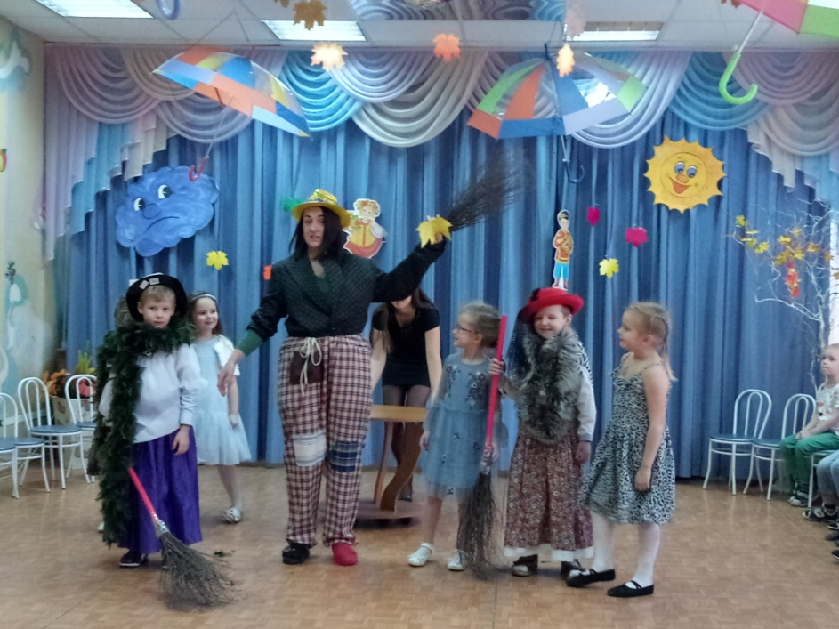
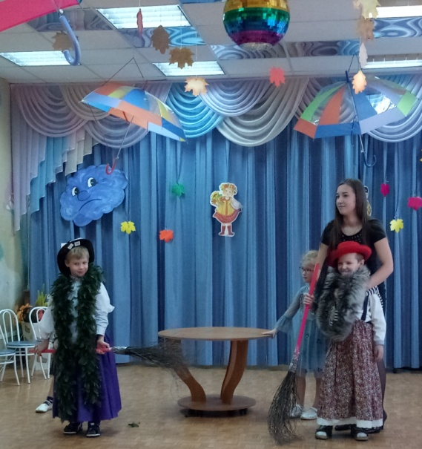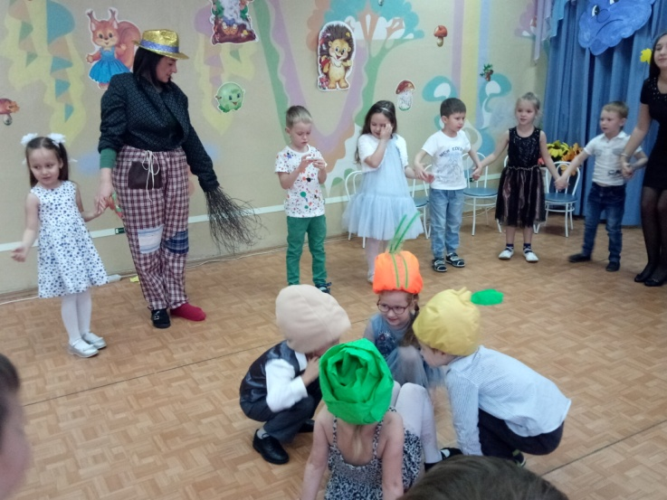

23 февраля – День защитника Отечества

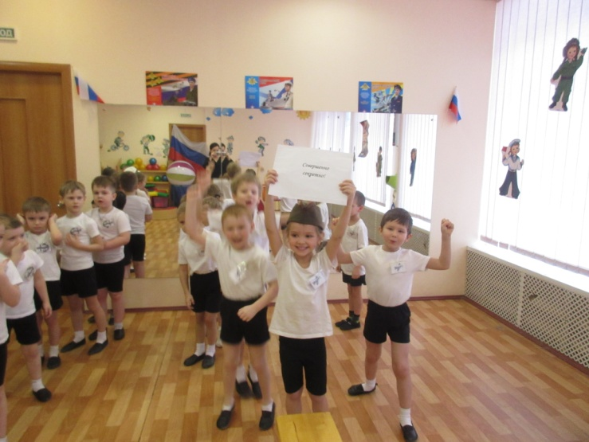 | 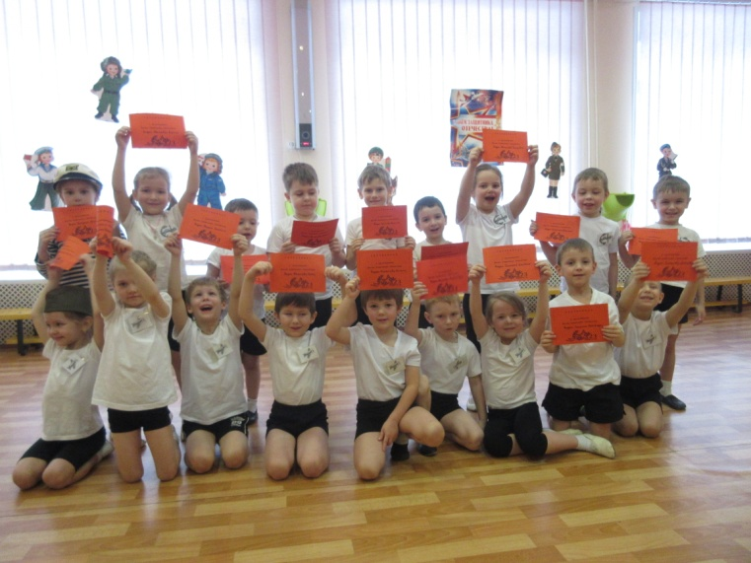
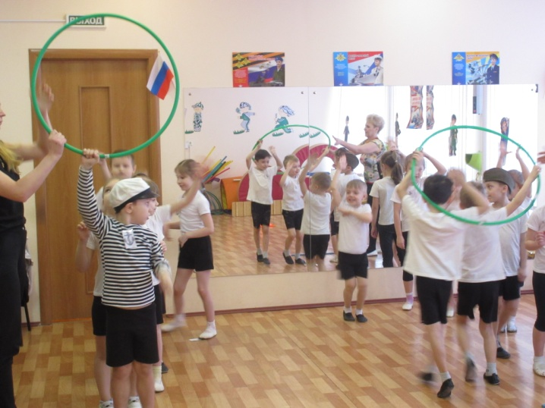 | 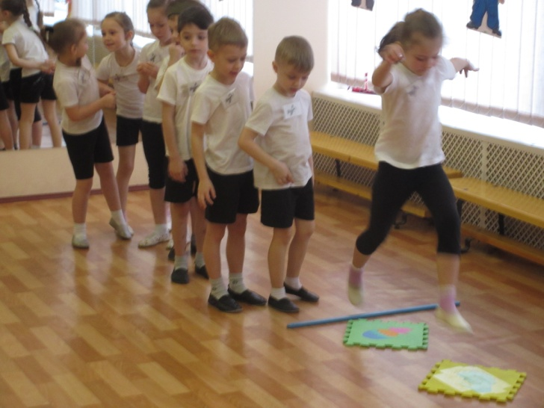
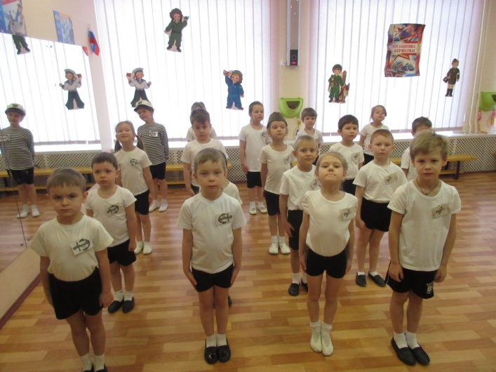 | 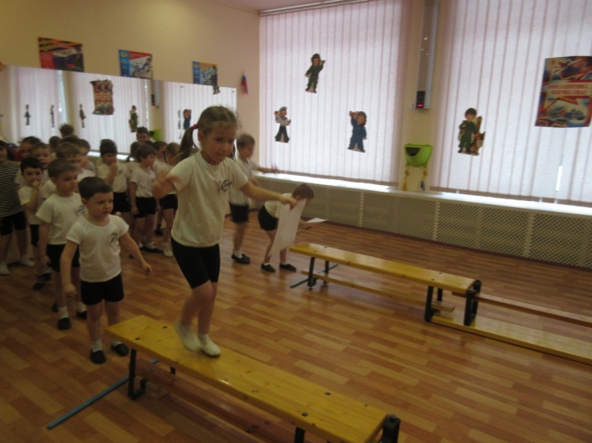

21 апреля – День Космонавтики
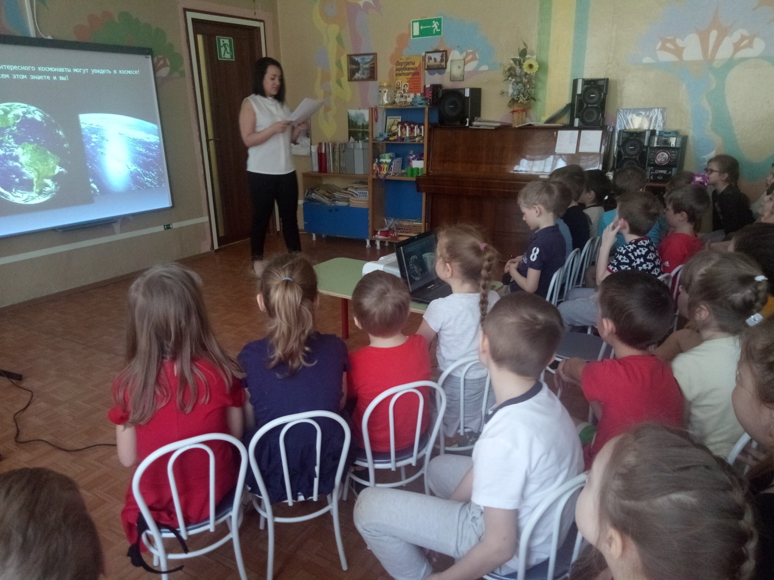

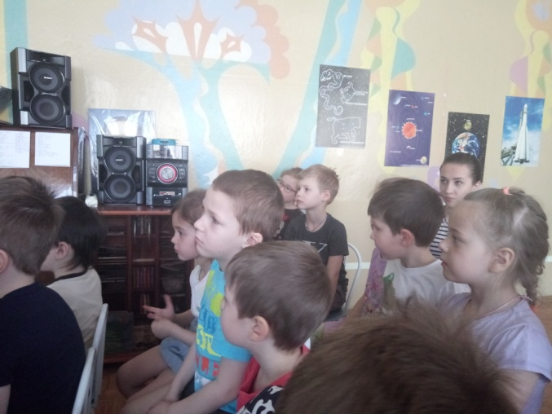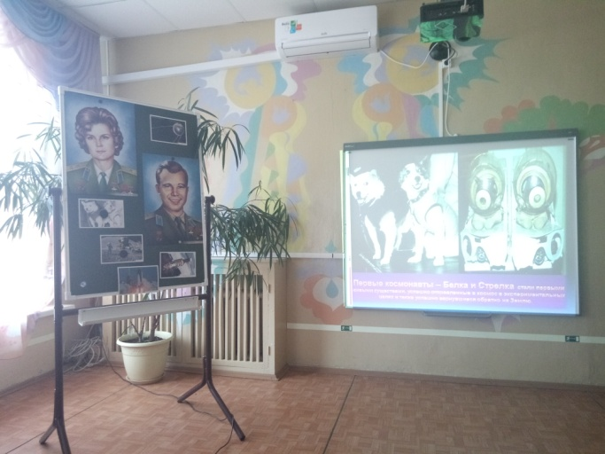

9 мая – День Победы
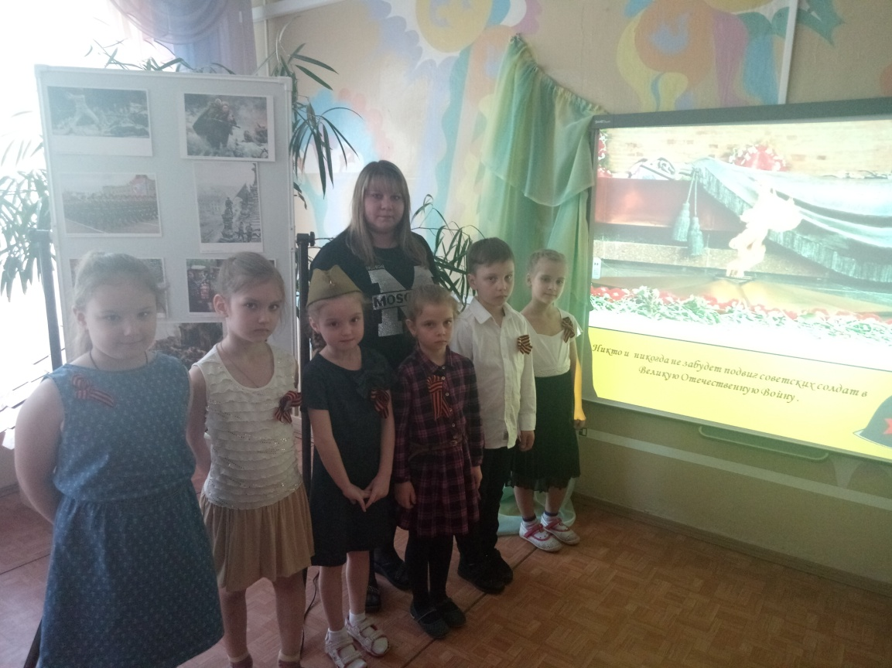

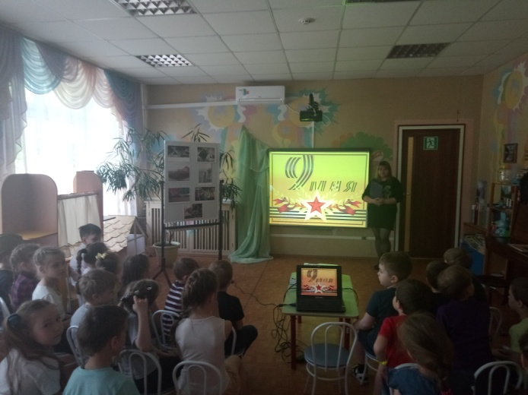
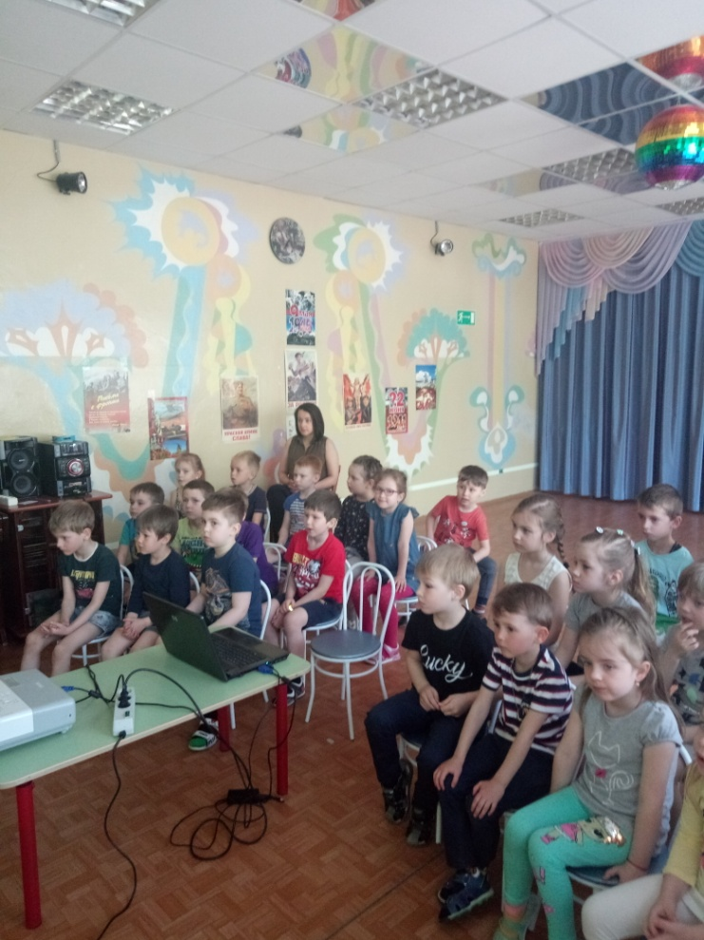

День Открытых дверей в детском саду
